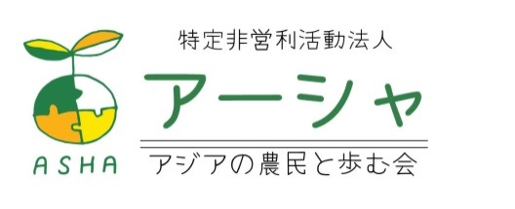
入会申込書
特定非営利活動法人アーシャ＝アジアの農民と歩む会 事務局 御中

私は、定款および会員規定を理解し、了解した上で、特定非営利活動法人アーシャ＝アジアの農民と歩む会への入会を申し込みます。
該当の欄に○をお付けください。
正会員  （議決権あり） | 個人 | 一般  会費（年間）一口 5,000円 | 終身  会費 一口 50,000円
 | 団体 | 一般  会費（年間）一口 20,000円 | 終身  会費 一口 100,000円

賛助会員  （議決権なし） | 個人 | 一般  会費（年間）一口 3,000円 | 終身  会費 一口 30,000円 | 学生  会費（年間）一口 １,000円
 | 団体 | 一般  会費（年間）一口 10,000円 | 終身  会費 一口 50,000円

個人氏名  ・団体名 | ふりがな
団体担当者名 | ふりがな
住 所 | 〒
E-mail
TEL |  | FAX
以下は正会員をご希望される方のみ記載をお願いいたします
県に提出する社員名簿への氏名・住所の記載 | 可 ・ 不可
会費のご送金先
ゆうちょ銀行  現金のご送金 | 口座番号：００１６０－０－３１５１４７  口座名義：アーシャアジアノノウミントアユムカイ
ゆうちょ銀行  口座間のご送金 | 記号 １０７００ 番号 ２０５２０００１  口座名義：アーシャアジアノノウミントアユムカイ
他金融機関  からのご送金 | 金融機関名：ゆうちょ銀行 〇一九（ゼロイチキュウ）支店 預金科目：当座  口座番号：０３１５１４７ 口座名義：アーシャアジアノノウミントアユムカイ

